实验十七 spark实验：Spark-sql

17.1 实验目的
- 了解Spark-sql所能实现的功能。
- 能够使用Spark-sql执行一些sql语句。

17.2 实验要求
1. 能在实验结束之后完成建立数据库，建立数据表的数据结构。
2. 建立数据表之后能在Spark-sql中执行sql语句进行查询。
3. 练习怎么向Spark-sql中导入数据。

17.3 实验原理
Spark-sql用于以交互式方式编写并执行Spark SQL，且书写语法为类SQL，同Spark-shell一样，启动时写明“--master spark://master:7077”则进入集群模式，否则默认进入单机模式。由于默认安装的Spark已经包含了Spark SQL，故无需安装其它组件，直接执行即可。
Spark SQL使得运行SQL和HiveQL查询十分简单。Spark SQL能够轻易地定位相应的表和元数据。Spark SQL为Spark提供了查询结构化数据的能力，查询时既可以使用SQL也可以使用人们熟知的DataFrame API（RDD）。Spark SQL支持多语言编程包括Java、Scala、Python及R，开发人员可以根据自身喜好进行选择。
DataFrame是Spark SQL的核心，它将数据保存为行构成的集合，行对应列有相应的列名。使用DataFrames可以非常方便地查询数据、给数据绘图及进行数据过滤。
DataFrames也可以用于数据的输入与输出，例如利用Spark SQL中的DataFrames，可以轻易地将下列数据格式加载为表并进行相应的查询操作：
- RDD
- JSON
- Hive
- Parquet
- MySQL
- HDFS
- S3
- JDBC
- 其它 ...
数据一旦被读取，借助于DataFrames便可以很方便地进行数据过滤、列查询、计数、求平均值及将不同数据源的数据进行整合。
如果你正计划通过读取和写数据来进行分析，Spark SQL可以轻易地帮你实现并将整个过程自动化。

17.4 实验步骤
登录大数据实验一体机，创建Spark集群，并点击搭建Spark集群按钮，等待按钮后方的圆点显示为绿色，即搭建完成。
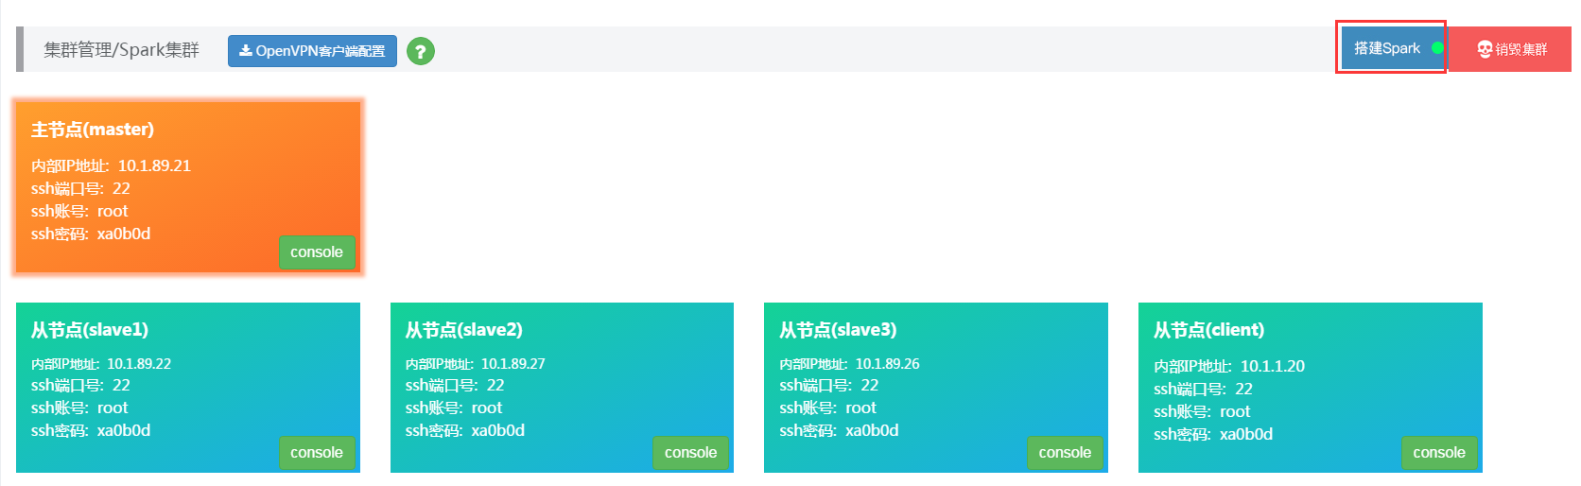
在master机上建立一个数据文件weather.dat
[root@master ~]# cat ~/data/16/weather.dat
1 nanjing 16.5
2 shanghai 20.1
3 beijing 12.4
4 zhengzhou 8.3
5 hainan 23.3
6 fujian 24.1
7 hefei 18
[root@master ~]#
在master机上启动spark-sql。
[root@master ~]# cd /usr/cstor/spark/
[root@master spark]# bin/spark-sql --master spark://master:7077
确认当前spark-sql中是否已经存在我们需要建立的数据库。
spark-sql> show databases;
确认在当前的Spark-sql中不存在数据库名为db的数据库时进行操作。
spark-sql> create database db;
切换当前数据库。
spark-sql> use db;
建表操作。
spark-sql> create table weather(
id int,
city string,
temperature double
) row format delimited fields terminated by '\t';
执行命令检查是否建表成功
spark-sql> show tables;
通过上述命令能在结果中发现weather表。
导入数据
spark-sql> load data local inpath '/root/data/16/weather.dat' overwrite into table weather;
执行查询命令。
spark-sql> select * from weather;
spark-sql> select * from weather where temperature > 10.0;
通过查询命令可以正确得到刚才导入的数据就代表导入数据成功。
删除表；
[spark-sql> drop table weather;
上述命令可以通过查看数据库中存在的表检查weather表是否删除。

17.5 实验结果
建立数据库成功后show database 结果中能看到以下内容
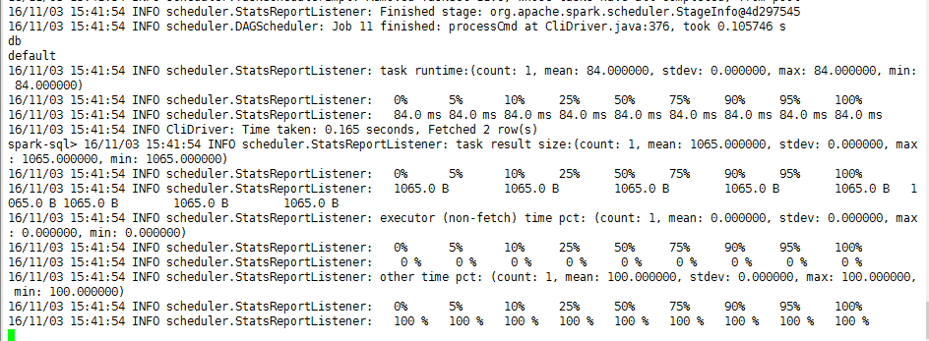
建表成功之后show tables 结果能能看到的以下内容
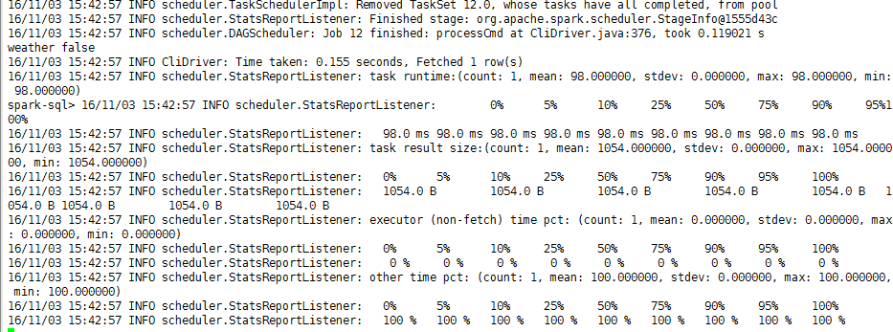
执行查询命令成功
select * from weather;
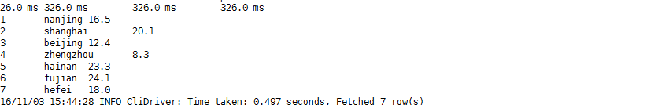
select * from weather where temperature > 10.0;

